Картотека загадок
Народные игрушки

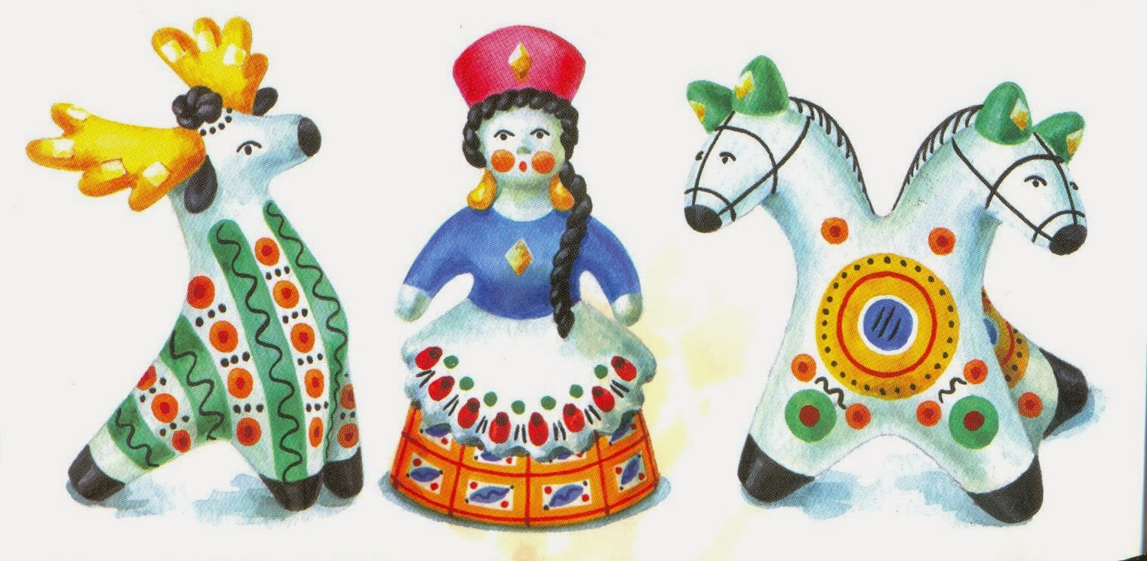

1.Дать могу одну подсказку-
Хватит вам её вполне:
Все мои сестренки сразу
Помещаются во мне.
Ну- ка, что это за крошки?
Деревянные…(Матрешки)
2.Я хочу вам рассказать
Лет четыреста назад
К празднику весны, «Свистунья»,
Их лепили, стар и млад…(Дымковские игрушки)
3.Мы веселые сестрицы
Играть в прятки мастерицы!
Мы милы и круглолицы,
А платочки у нас – расписные,
А улыбки у нас – озорные! ... (Матрешки)
4.Деревянные игрушки,
Да игрушки не простые-
Мы всегда в движении,
Мы всегда в работе.
А как нам это удается,
Играя вы поймете.
(Богородская игрушка)
Расписные коньки,
Разноцветные индюки.
Барышни румяные
И гусары бравые-
Играй вдоволь, да смотри
Только нас не урони!
(Дымковская игрушка)
Привезли мы глину с дальнего бугра
Ну-ка за работу, чудо мастера!
Слепим, высушим- и в печь!
А потом распишем.
(Дымковская игрушка)
Какую игрушку сначала
Пополам ломают
А потом в нее играют?
(матрешка)
Рядом разные подружки
Но похожи друг на дружку
Все они сидят друг в дружке
А всего одна игрушка
(матрешка)
В этой молодице-
Прячутся сестрицы.
Каждая сестрица-
Для меньшей темница. (Матрешка)
Как волшебница Жар-птица,
Не выходит из ума
Чародейка-мастерица,
Золотая……….(Хохлома)
Эти липовые ложки,
Блюдца, ковшики,матрешки-
Расписала нам сама
Золотая……(хохлома)
Нет наряднее раскраски,
Будто к нам пришла из сказки,
Где цари и терема
Золотая…….(Хохлома)
Сине-голубые
Розы, листья, птицы.
Увидев нас впервые,
Каждый удивится.
Чудо на фарфоре-
Синяя купель.
Это называется просто роспись…ГЖЕЛЬ
Распускаются букеты
Ярко красками горя,
Чудо-птицы там порхают,
Будто в сказку нас зовя.
Если взглянешь на дощечки,
Ты увидишь чудеса!
(Городецкие узоры)
Там из липовой доски
Есть лекарство от тоски:
Потому что стар и млад
Все игрушки мастерят.
Даже старые старушки
Делают себе игрушки
(Богородская игрушка)
Сине-белая посуда
Расскажи-ка ты откуда?
Видно издали пришла
И цветами расцвела
Голубыми, синими
Нежными, красивыми.
(Гжель)
Славится по всей России
Своей росписью творец
Распускаются букеты
Ярко красками горя
Чудо- птицы там порхают
Будто в сказку нас зовя.
Если взглянешь на дощечки
Ты увидишь чудеса! (Городецкая роспись)
Посмотрите на наряд
Белых бусин целый ряд
Капельки дождя упали.
Лепестки цветов дремали
Все слилось в простой узор
Но не отвести свой взор.
(Тверская игрушка)
Разгляди-ка, не спеши
Резные ложки и ковши
Там травка вьется ,и цветы
Растут нездешней красоты.
Блестят они, как золотые
А может солнцем залитые.
(хохломская роспись)
Круглые, Железные
В хозяйстве полезные
Черные, желтые, красные
Удивительно прекрасные.
(ЖОСТОВСКИЕ ПОДНОСЫ)

